Leicht und schnell: Salomon präsentiert zwei neue innovative S/LAB-Modelle für Trail und Straße

Der neue Trail Running Schuh S/LAB Pulsar und der S/LAB Phantasm für den Straßenlauf sorgen ab Frühjahr 2021 für mehr Geschwindigkeit auf österreichischen Laufstrecken.

Der S/LAB Pulsar ist das Ergebnis der Zusammenarbeit von Trailrunning-Legende Kilian Jornet und den Salomon Produktentwicklern: Ein ultraleichter und präziser Trail-Wettkampfschuh, mit dem Kilian den 16 Jahre alten Streckenrekord brechen und das berühmte Sierre-Zinal Rennen in der Schweiz im Jahr 2019 gewinnen konnte. Mit seiner extrem leichten Zwischensohle, einem fast schwerelosen Obermaterial und gerade mal 170 Gramm Gewicht gehört der Pulsar zu den leichtesten S/LAB-Schuhen, die jemals entwickelt wurden. Der Pulsar hat eine Sprengung von 6 mm und genau die richtige Menge an perfekt platzierter Dämpfung, um auch auf weniger technischen Strecken wendig und schnell voranzukommen. Das atmungsaktive Matryx®-Mesh ist durch Aramidfasern verstärkt, wodurch der Schuh den Fuß wie ein Handschuh umschließt.
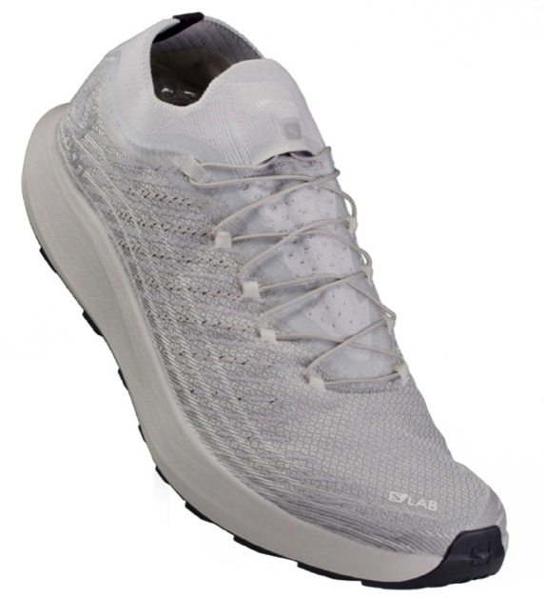

Der Trail Running-Sport erfährt weltweit, aber vor allem auch in Österreich, immer größeren Zuwachs und Profis wie auch Hobby-Sportler messen sich auf den Trails dieser Welt! Die Golden Trail Series (GTS) ist eine weltweite Trail Running Wettkampfserie bei der sich die weltbesten Athleten versammeln und die in diesem Jahr auch erstmals in einem österreichischen Landeswettbewerb stattfindet. Als Trail Running werden laut dem österreichischen Trail Running-Verband ATRA Läufe definiert, deren Strecken nicht mehr als 20% Asphalt beinhalten sowie Auf- und Abstiege vorweisen. Salomon hat im Trail Running zahlreiche Spitzenathleten, neben der absoluten Weltelite wie Kilian Jornet und Maude Mathys auch den Österreicher Markus Kröll, Manuel und Hans Peter Innerhofer, Sandra Koblmüller sowie Marcela Vasinova unter Vertrag und gilt als Branchen- und Innovationsführer.
Der S/LAB Phantasm steht für Salomons Lauftradition sowie alpine und technologische Erfahrung aus dem Trail Running. Der dynamische Racing Flat-Laufschuh wurde gemeinsam mit einigen der weltbesten Athleten entwickelt, um sich auf das zu konzentrieren, was wirklich zählt: Gewicht, Atmungsaktivität und schnelle Schrittwechsel. Mit seinem geschwungenen Rocker-Profil und Salomons leichtestem und reaktionsfreudigstem Schaumstoff – dem Energy Surge – ist der S/LAB Phantasm so konstruiert, dass er sich beim schnellen Lauf auf der Straße perfekt dem athletischen Läufer anpasst. Das hauchdünne Obermaterial aus luftigem TPU-Mesh unterstützt ein atmungsaktives, federleichtes Design (199 Gramm). Die Sohleneinheit des S/LAB Phantasm verfügt über eine Rocker Camber-Geometrie mit 6 mm Sprengung, durch die kürzerer Bodenkontakt und schnellere Schrittwechsel ermöglicht werden. Mit dem S-LAB Phantasam erweitert Salomon seine Produktpalette im Laufsport um ein weiteres innovatives Highlight.
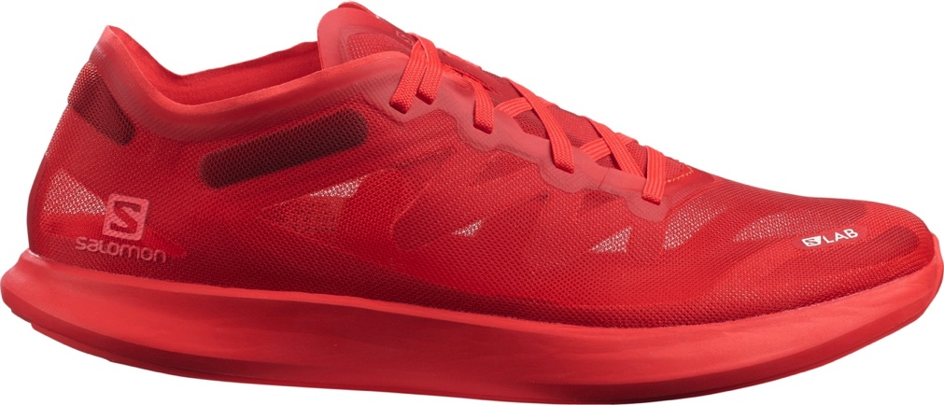

Die Marke SALOMON
Salomon, 1947 im Herzen der französischen Alpen gegründet, hat sich dazu verpflichtet, im Bereich Bergsport neue Maßstäbe durch die Entwicklung innovativer Ausrüstung zu setzen, die es den Menschen erlaubt, ihren jeweiligen Outdoorsport zu genießen, sich dabei zu verbessern und die eigenen Grenzen auszutesten. Das Unternehmen produziert und vertreibt Schuhe, Bekleidung und Ausrüstung für eine Vielzahl von Outdoor-Sportarten. Die Produkte werden im firmeneigenen Annecy Design Center entwickelt, wo Ingenieure, Designer und Athleten zusammen an innovativen Lösungen arbeiten. Progressive Ausrüstung für mehr Freiheit für all jene, die die Natur als große Spielwiese sehen.

Pressekontakt:

Plenos Agentur für Kommunikation GmbH
Siezenheimerstraße 39a
A-5020 Salzburg
Jonas Loewe, MSc.
jonas.loewe@plenos.at
+43 676 83786229

